EXÁMEN DWEC SEGUNDO TRIMESTRE 24/02/2021

NOMBRE:

1.- (2.5 PUNTOS**) Crea un HTML donde exista un botón “Crear cuenta de cliente”. Cuando el usuario pulse sobre el botón debe:**

**a) Pedirse al usuario un nombre, apellidos, dirección y edad.**

**b) Crear un nuevo objeto cuentacliente que se inicializará con los datos facilitados por el usuario.**

**c) Mostrar un mensaje por pantalla informando de que se ha creado la nueva cuenta cliente imprimiendo los datos asociados a la cuenta creada.**

2.- (2.5 PUNTOS) **A partir del código que se proporciona crea el código javascript que permita añadir un nuevo elemento en la lista al pulsar el botón “añadir” con el texto escrito en la caja de texto.**

**- Al pulsar Intro también se añadirán elementos a la lista.**

**- En caso que el campo de texto esté vacío no se añadirá nada a la lista.**

**- Para eliminar elementos lista se hará con un doble click.**

**- El código JavaScript se ejecutará cuando la página esté totalmente cargada.**

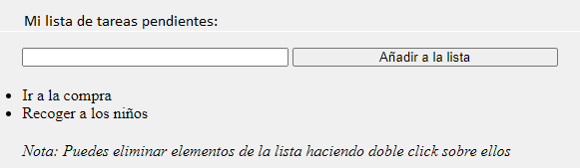

**3.-** (2.5 PUNTOS**) Realiza un formulario como el de la imagen siguiente:**

**Antes de enviar el formulario, se deben realizar las siguientes validaciones (con JavaScript o jQuery):**

**- Para que el campo nombre sea válido tiene que tener más de 2 caracteres**

**- Para que el campo dirección sea válido tiene que tener más de 10 caracteres**

**- Para que el campo edad sea válido tiene que ser un número**

**- La comprobación del email la realizaremos mediante una expresión regular (no usar el atributo pattern de HTML5)**

**- No podrá enviarse el formulario si en la lista desplegable no hay un elemento seleccionado o el checkbox no ha sido seleccionado.**

**- Se deben mostrar alarmas explicativas en el caso de producirse errores que impidan el envío del formulario.**

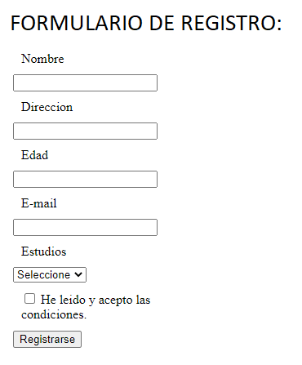

4.- (2.5 PUNTOS) Dado el archivo películas.json, dar contenido a los archivos index.html y código.js para realizar una página que nos permita consultar el catálogo de películas que contiene el archivo suministrado.

La lista desplegable mostrará todos los títulos del catálogo de películas. Al seleccionar cualquier opción se mostrará el resto de información de cada película.

El resultado tiene que funcionar correctamente en Xampp.

